Phòng Giáo dục và Đào tạo ...

Đề thi Học kì 2 - Kết nối tri thức

Năm 2025

Môn: Công nghệ 7

(không kể thời gian phát đề)

**I. Trắc nghiệm (6 điểm)**

Câu 1. Nền chuồng gà người ta lót lớp độn là:

A. Trấu

B. Dăm bào

C. Mùn cưa

**D. Cả 3 đáp án trên**

Câu 2. Lớp độn chuồng gà dày bao nhiêu?

A. 5 cm

B. 5 – 10 cm

**C. 10 – 15 cm**

D. 15 – 20 cm

Câu 3. Thức ăn gà có loại nào sau đây?

A. Thức ăn tự nhiên

B. Thức ăn công nghiệp

**C. Cả A và B đều đúng**

D. Đáp án khác

Câu 4. Đặc điểm gà dưới 1 tháng tuổi?

**A. Rất yếu**

B. Sức đề kháng tốt

C. Khó mắc bệnh

D. Cả 3 đáp án trên

Câu 5. Phòng bệnh cho gà cần đảm bảo mấy sạch?

A. 1

B. 2

**C. 3**

D. 4

Câu 6. Chương trình Công nghệ 7, kết nối giới thiệu loại bệnh phổ biến nào ở gà?

A. Bệnh tiêu chảy

B. Bệnh dịch tả

C. Bệnh cúm gia cầm

**D. Cả 3 đáp án trên**

Câu 7. Nguyên nhân bệnh tiêu chảy là:

**A. Do nhiễm khuẩn**

B. Do virus

C. Do virus cúm gia cầm gây ra

D. Cả 3 đáp án trên

Câu 8. Biểu hiện bệnh dịch tả:

A. Bỏ ăn

B. Sã cánh

C. Chảy nước dãi

**D. Cả 3 đáp án trên**

Câu 9. Biểu hiện bệnh cúm gia cầm:

A. Uống nhiều nước

B. Há mỏ để thở

C. Phân vàng đôi khi lẫn máu

**D. Cả 3 đáp án trên**

Câu 10. Dùng thuốc trị bệnh cho gà cần tuân thủ nguyên tắc nào?

A. Đúng thuốc

B. Đúng thời điểm

C. Đúng liều lượng

**D. Cả 3 đáp án trên**

Câu 11. Gà từ 1 đến 3 tháng cần ăn mấy lần một ngày?

A. 1 lần

B. 2 lần

**C. 3 – 4 lần**

D. 5 lần

Câu 12. Gà trên 3 tháng tuổi:

A. Ăn 1 lần/ ngày

**B. Ăn tự do**

C. Ăn 2 lần/ ngày

D. Ăn 3 lần/ ngày

Câu 13. Đâu là loại chó Poodle?

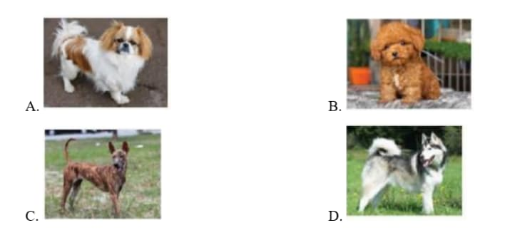

**Đáp án B**

Câu 14. Đâu là loại chó Phú Quốc?

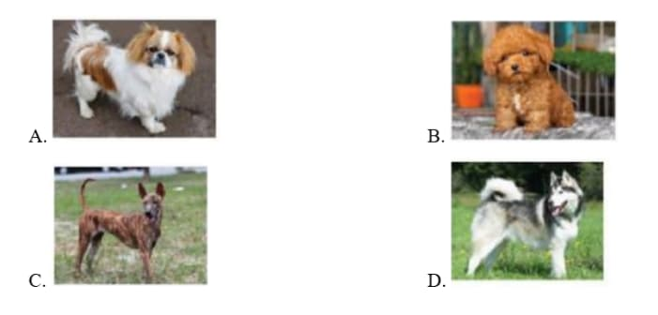

**Đáp án C**

Câu 15. Chó 4 tháng tuổi cần ăn mấy bữa?

A. 1

B. 2

C. 4

**D. 5**

Câu 16. Chó từ 5 – 10 tháng ăn mấy bữa trên ngày?

A. 1 bữa

B. 2 bữa

**C. 3 bữa**

D. 4 bữa

Câu 17. Vai trò của thủy sản?

A. Tạo việc làm cho lao động

B. Đáp ứng nhu cầu vui chơi

C. Khẳng định chủ quyền

**D. Cả 3 đáp án trên**

Câu 18. Hình ảnh sau đây thể hiện vai trò gì của thủy sản?

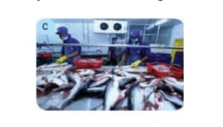

A. Cung cấp thực phẩm

**B. Cung cấp nguyên liệu cho xuất khẩu**

C. Cung cấp nguồn thức ăn cho chăn nuôi

D. Đáp ứng nhu cầu giải trí cho con người

Câu 19. Hình ảnh sau đây thể hiện vai trò gì của thủy sản?

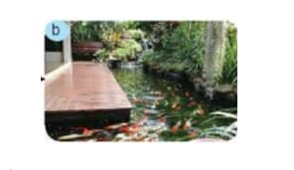

A. Cung cấp thực phẩm

**B. Cung cấp nguyên liệu cho xuất khẩu**

C. Cung cấp nguồn thức ăn cho chăn nuôi

**D. Đáp ứng nhu cầu giải trí cho con người**

Câu 20. Đâu là thủy sản có giá trị xuất khẩu cao?

A. Tôm hùm

B. Cá tra

**C. Cá song**

D. Cả 3 đáp án trên

Câu 21. Thời gian mỗi lần phơi đáy ao là:

A. 2 ngày

**B. 3 – 5 ngày**

C. Trên 5 ngày

D. 8 ngày

Câu 22. Yêu cầu về cá giống:

A. Màu sắc tươi sáng

B. Phản ứng nhanh nhẹn

C. Kích cỡ phù hợp

**D. Cả 3 đáp án trên**

Câu 23. Có mấy hình thức thu hoạch cá?

A. 1

**B. 2**

C. 3

D. 4

Câu 24. Có hình thức thu hoạch cá nào?

A. Thu tỉa

B. Thu toàn bộ

**C. Cả A và B đều đúng**

D. Đáp án khác

**II. Tự luận**

**Câu 1 (2 điểm). Nêu nguyên nhân, biểu hiện bệnh dịch tả gà?**

- Nguyên nhân: do virus gây ra và lây lan mạnh.

- Biểu hiện: thường bỏ ăn, buồn rầu, sã cánh, nghẹo cổ, diều nhão, uống nhiều nước, chảy nước dãi, phân trắng, gầy nhanh.

**Câu 2 (2 điểm). Tại sao phải giảm thức ăn vào ngày thời tiết xấu hoặc khi nước ao bẩn?**

Phải giảm lượng thức ăn vào ngày thời tiết xấu hoặc khi nước ao bị bẩn vì:

- Thời tiết xấu, cá tập trung ngoi lên ăn, gây thiếu ô xi, nguy hiểm cho sự sống của cá.

- Nước ao bẩn sẽ ảnh hưởng đến việc bắt mồi, khả năng tiêu hóa và sức khỏe của cá.